Prompt de síntesis — estética de referencias + estructura del cliente
Generado el 2026-08-17T19:38:33.670Z a partir de 5 sitio(s) analizado(s).
> Copiá todo lo que sigue y pasáselo a la IA que va a construir la aplicación.

0. Punto de partida
Rol | Sitio | Qué aporta al proyecto
Cliente | hergo.com.ar | Estructura, contenido, funcionalidad y línea base a superar
Referencia | yaguar.com.ar | Estética: color, tipografía, espaciado, componentes y movimiento
Referencia | vital.com.ar | Estética: color, tipografía, espaciado, componentes y movimiento
Referencia | makro.com.ar | Estética: color, tipografía, espaciado, componentes y movimiento
Referencia | menorcoste.com.ar | Estética: color, tipografía, espaciado, componentes y movimiento

Pedido del cliente (tiene prioridad sobre todo lo demás)
Fuente: brief.example.md
**Briefing del cliente
Copiá este archivo como brief.md (o el nombre que quieras) y completalo con lo que pidió el cliente. Se inyecta como sección 0 del prompt, con prioridad sobre todo lo que se infiere del sitio actual.
node analyze.js --file links.txt --brief brief.md
Borrá las secciones que no apliquen. El texto va tal cual al prompt, así que escribí en imperativo y sin ambigüedades.
**Cliente y proyecto
- Cliente:
- Rubro:
- Sitio actual que se analizó:
- Tipo de trabajo: rediseño / migración / sitio nuevo desde cero
**Qué pidió textualmente
-
**Qué le molesta del sitio actual
-
**Qué hay que conservar sí o sí
- Marca / identidad visual:
- Colores institucionales:
- Estructura o secciones que no se tocan:
- Integraciones que deben seguir funcionando (ERP, pasarela de pago, CRM, chat):
**Alcance
- Páginas o vistas incluidas:
- Páginas explícitamente fuera de alcance:
- Idiomas:
- Necesita CMS para que el cliente edite contenido: sí / no — cuál:
- Necesita panel de administración: sí / no
**Restricciones técnicas
- Stack impuesto por el cliente (si hay):
- Hosting / infraestructura:
- Navegadores o dispositivos mínimos a soportar:
- Requisitos legales (cookies, datos personales, accesibilidad obligatoria):
**Prioridades
Ordenar de mayor a menor: rendimiento, accesibilidad, fidelidad visual al original, velocidad de entrega, facilidad de mantenimiento.
1. 2. 3.
**Plazos y presupuesto
- Fecha objetivo:
- Etapas o entregas parciales:
**Notas adicionales
-
Regla de oro: replicar el *lenguaje visual* de las referencias, no su contenido. Nada de logos, marcas, fotos, textos ni nombres de producto de los sitios analizados. Cualquier coincidencia literal con una referencia es un error.

1. Objetivo
Construir una aplicación web con una estética coherente con las 4 referencia(s) analizada(s), replicando la arquitectura de información y las funcionalidades de hergo.com.ar, con mejor rendimiento y accesibilidad que todos los sitios analizados.

2. Estética en común entre las referencias
Cada valor indica en cuántas referencias aparece. Lo que está en la mayoría define el estilo; lo que aparece en una sola es una opción, no una regla.

2.1 Color
Neutros compartidos (base de superficies y texto):
Color | Referencias | Usos totales | Dónde
#ffffff | 4/4 | 291 | yaguar.com.ar, vital.com.ar, makro.com.ar, menorcoste.com.ar
#f5f5f5 | 3/4 | 183 | yaguar.com.ar, vital.com.ar, menorcoste.com.ar
#000000 (0.75) | 3/4 | 31 | yaguar.com.ar, vital.com.ar, makro.com.ar

Acentos de cada referencia (elegir uno como color de marca, o el que indique el cliente):
Color | Referencias | Usos | Dónde
#3ebd4e | 2/4 | 11 | yaguar.com.ar, vital.com.ar
#02b156 | 1/4 | 88 | menorcoste.com.ar
#d81d14 | 1/4 | 34 | yaguar.com.ar
#134b95 | 1/4 | 12 | vital.com.ar
#08774d | 1/4 | 6 | menorcoste.com.ar
#003d9e | 1/4 | 5 | vital.com.ar
#d9272e | 1/4 | 5 | makro.com.ar
#00bf27 | 1/4 | 4 | yaguar.com.ar
#ed1c24 | 1/4 | 4 | vital.com.ar
#25d366 | 1/4 | 1 | makro.com.ar

Colores de texto más usados:
Color | Referencias | Usos | Dónde
#ffffff | 4/4 | 1253 | yaguar.com.ar, vital.com.ar, makro.com.ar, menorcoste.com.ar
#000000 | 3/4 | 683 | vital.com.ar, makro.com.ar, menorcoste.com.ar
#333333 | 2/4 | 3853 | yaguar.com.ar, menorcoste.com.ar
#666666 | 2/4 | 629 | makro.com.ar, menorcoste.com.ar
#33373d | 2/4 | 159 | yaguar.com.ar, vital.com.ar
#f8f9fa | 2/4 | 16 | vital.com.ar, makro.com.ar

Definir la paleta como variables CSS con roles (--surface, --surface-alt, --text, --text-muted, --accent, --border), no como colores sueltos. Todo par texto/fondo debe cumplir WCAG AA (4.5:1 en texto normal, 3:1 en texto grande) — ver sección 6.

2.2 Tipografía
Familia | Referencias | Usos | Dónde
Montserrat, sans-serif | 2/4 | 2097 | yaguar.com.ar, vital.com.ar
Commissioner, "Helvetica Neue", Helvetica, Arial, sans-serif | 1/4 | 5306 | menorcoste.com.ar
Roboto, sans-serif | 1/4 | 720 | vital.com.ar
Inter, Helvetica, Arial, Lucida, sans-serif | 1/4 | 702 | makro.com.ar
FontAwesome | 1/4 | 159 | menorcoste.com.ar
"Open Sans", "Helvetica Neue", Helvetica, Arial, sans-serif | 1/4 | 83 | menorcoste.com.ar
-apple-system, BlinkMacSystemFont, "Segoe UI", Roboto, sans-serif | 1/4 | 33 | yaguar.com.ar
Inter | 1/4 | 32 | makro.com.ar

Escala de tamaños presente en la mayoría: 12px · 14px · 16px · 20px
Escala completa observada: 10px · 11px · 11.05px · 11.2px · 12px · 12.6px · 12.8px · 13px · 13.5px · 14px · 15px · 15.2px · 16px · 16.8px · 17px · 18px · 19px · 19.6px · 20px · 21px · 22px · 24px · 25px · 26px · 28px · 30px · 31.5px · 32px · 40px · 41px · 44px · 50px · 56px
Pesos: 400 (4/4) · 700 (4/4) · 600 (4/4) · 500 (3/4) · 900 (2/4)
Line-heights: normal · 20px · 24px · 23.8px
Escala tipográfica de cada referencia, para elegir el carácter (más contraste = más editorial, menos contraste = más utilitario):
Referencia | body | h1 | h2 | h3 | Familia principal
yaguar.com.ar | 16px | — | 28px/600 | — | Montserrat, sans-serif
vital.com.ar | 16px | 40px/500 | 40px/600 | 40px/600 | Roboto, sans-serif
makro.com.ar | 14px | — | 41px/800 | — | Inter, Helvetica, Arial, Lucida, sans-serif
menorcoste.com.ar | 14px | — | 56px/700 | 16.8px/400 | Commissioner, "Helvetica Neue", Helvetica, Arial, sans-serif

2.3 Forma, espaciado y elevación
Radios: 1px (1/4) · 2px (1/4) · 3px (3/4) · 4.8px (1/4) · 8px (2/4) · 10px (1/4) · 12px (2/4) · 13px (1/4) · 30px (2/4) · 50px (1/4) · 100px (3/4) · 800px (1/4)
Usar una escala de 3 radios como máximo. Los que se repiten entre referencias son: 3px · 8px · 12px.
Gaps de grilla: 2px · 4px · 5px · 6px · 7px · 8px · 10px · 15px
Ancho de contenedor: 1440px (1/4) · 1100px (1/4) · 1280px (1/4) · 1200px (1/4)
Sombras más usadas:
box-shadow | Referencias | Usos
rgba(0, 0, 0, 0.08) 0px 2px 12px 0px | 1/4 | 20
rgba(0, 0, 0, 0.15) 0px 2px 10px 0px | 1/4 | 12
rgba(0, 0, 0, 0.2) 0px 3px 15px 0px | 1/4 | 6
rgba(0, 0, 0, 0.15) 0px 8px 16px 0px | 1/4 | 6
rgba(0, 0, 0, 0.1) 0px 2px 5px 0px | 1/4 | 6

Normalizar en 3 niveles de elevación: sutil para cards, media para menús y popovers, fuerte para modales.

2.4 Componentes: qué usan las referencias
Componente | Referencias que lo usan | Promedio por sitio | Conclusión
badges | 4/4 | 103 | obligatorio: lo usan todas
carousels | 4/4 | 83 | obligatorio: lo usan todas
buttons | 4/4 | 70 | obligatorio: lo usan todas
banners | 4/4 | 51 | obligatorio: lo usan todas
social | 4/4 | 12 | obligatorio: lo usan todas
modals | 3/4 | 19 | esperable en el rubro
pagination | 3/4 | 10 | esperable en el rubro
prices | 2/4 | 531 | opcional
cards | 2/4 | 11 | opcional
ratings | 2/4 | 7 | opcional
addToCart | 1/4 | 156 | opcional
accordions | 1/4 | 42 | opcional
tabs | 1/4 | 9 | opcional
search | 1/4 | 1 | opcional

Estilo de botón de cada referencia (para definir el Button primario):
Referencia | Fondo | Texto | Radio | Padding | Tamaño | Peso | Sombra
yaguar.com.ar | rgba(0, 0, 0, 0.6) | rgb(255, 255, 255) | 50% | 0px | 18px | 600 | con sombra
vital.com.ar | rgba(0, 0, 0, 0) | rgb(248, 249, 250) | 800px | 4px 24px | 20px | 300 | sin sombra
makro.com.ar | rgb(255, 255, 255) | rgb(0, 0, 0) | 50% | 0px | 0px | 500 | sin sombra
menorcoste.com.ar | rgb(2, 177, 86) | rgba(0, 0, 0, 0) | 0px 4px 4px 0px | 0px | 0px | 600 | sin sombra

Estilo de card de cada referencia:
Referencia | Fondo | Radio | Sombra | Padding | Tamaño típico
yaguar.com.ar | rgb(255, 255, 255) | 12px | con sombra | 0px | 261x362
makro.com.ar | rgba(0, 0, 0, 0) | 0px | sin sombra (borde) | 0px | 1425x2425

2.5 Layout y densidad
Referencia | Secciones | Alto del home | Header | Hamburguesa desde | Cards/fila @1440 | grid vs flex | Nodos DOM
yaguar.com.ar | 11 | 5.2 viewports | static | 1920px | 12 | 1 / 751 | 2362
vital.com.ar | 21 | 6.2 viewports | relative | 390px | — | 1 / 89 | 1407
makro.com.ar | 7 | 4 viewports | static | — | — | 0 / 101 | 886
menorcoste.com.ar | 8 | 4.8 viewports | relative | 1024px | 4 | 1 / 539 | 6631

Breakpoints que comparten las referencias: 767px (4/4) · 768px (4/4) · 479px (3/4) · 1200px (3/4) · 460px (2/4) · 576px (2/4) · 640px (2/4) · 769px (2/4) · 900px (2/4) · 991px (2/4) · 992px (2/4) · 1024px (2/4)
Implementar con 640 / 768 / 1024 / 1280 / 1536 y verificar además 360px. Sin scroll horizontal en ningún ancho entre 320 y 1920.

2.6 Movimiento
Duraciones: 0.3s (4/4) · 0.4s (4/4) · 0.3s, 0.3s (2/4) · 0.5s (2/4) · 0.2s (2/4)
Easings: ease · ease-in-out · ease-out · ease-in
Qué cambia en hover: color · background-color · background-image · background-attachment · background-clip · background-origin
Referencias con animación al scroll: yaguar.com.ar, vital.com.ar, makro.com.ar, menorcoste.com.ar. Respetar siempre prefers-reduced-motion (3/4 referencias lo hacen).

3. Estructura y funcionalidad
La arquitectura de información sale del sitio del cliente (hergo.com.ar). Las referencias definen cómo se ve, no qué secciones hay.
Secciones del home, en orden de scroll:
# | Sección | Encabezado | Alto | Layout | Contenido
1 | section#hero.bg-hergo-red.text-white.pt-12 | Primeras marcas. | 415px | block | 2 img, 5 links
2 | div.flex.flex-col.lg:flex-row | Revista Ofertas #3226 | 436px | flex, 2 col | 1 img, 1 links
3 | div.flex.flex-col.md:flex-row | — | 64px | flex, 4 col | 5 img
4 | section.relative.py-8.md:py-12 | Salón de ventas: | 438px | block | 3 img
5 | iframe | — | 400px | block | —
6 | section#company.w-full.bg-white | ¿Quiénes somos? | 1451px | block | 4 img
7 | section#offers.bg-hergo-red.py-12.md:py-20 | — | 248px | block | 1 links
8 | div.grid.lg:grid-cols-2.gap-8 | Trabajar en Hergo | 1435px | grid, 2 col | —
9 | div.w-full.bg-hergo-blue-light.px-6 | MEDIOS DE PAGO: | 369px | flex, 1 col | 3 items
10 | div.grid.grid-cols-1.md:grid-cols-3 | › Tarjeta Azul | 940px | grid, 3 col | 3 img
11 | footer.bg-hergo-blue.text-white.py-8 | INSTITUCIONAL | 447px | block | 1 img, 6 items

Navegación: 0 ítems de primer nivel:
Footer: 1 columnas, 0 links, 0 redes.
Integraciones que el cliente ya tiene y hay que prever: Google Tag Manager, Google Analytics.

4. Stack
Sitio | Rol | Stack detectado
hergo.com.ar | Cliente | react, tailwind
yaguar.com.ar | Referencia | jquery, wordpress
vital.com.ar | Referencia | jquery, tailwind, bootstrap, wordpress
makro.com.ar | Referencia | jquery, wordpress
menorcoste.com.ar | Referencia | jquery, bootstrap

Usar Next.js (App Router) + TypeScript strict + Tailwind CSS, con los tokens de la sección 2 en tailwind.config y variables CSS. Contenido desde datos (JSON/CMS/API), nunca hardcodeado en el markup.

5. Referencias visuales
Recortes reales de cada sitio. Sirven para calibrar el estilo, no para copiarlos.
hergo.com.ar (cliente)
hergo.com.ar — Navegación hergo.com.ar — Primera sección / hero

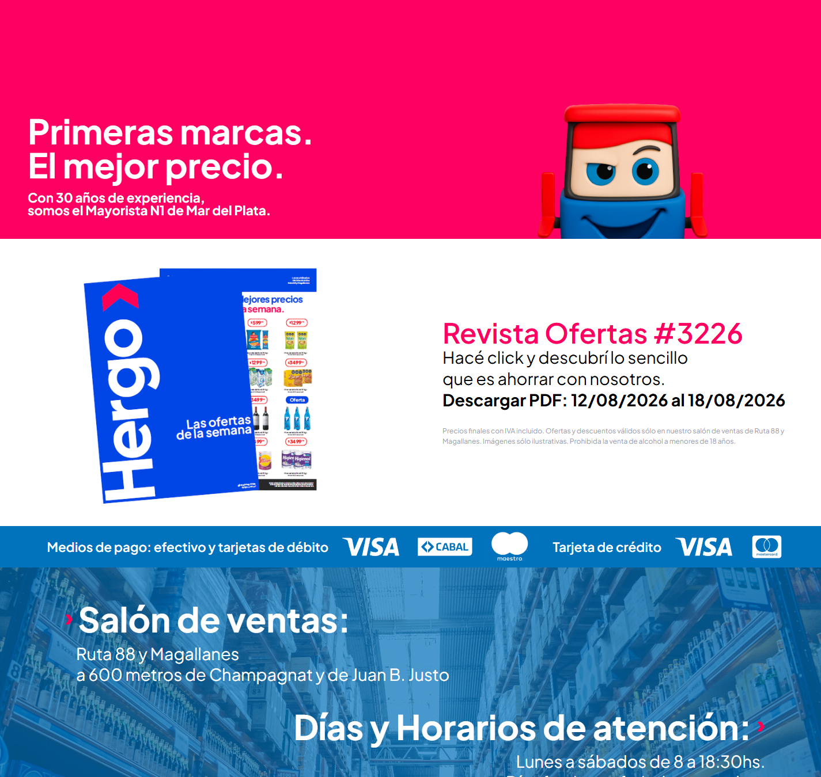
yaguar.com.ar (referencia)
yaguar.com.ar — Header yaguar.com.ar — Navegación yaguar.com.ar — Primera sección / hero

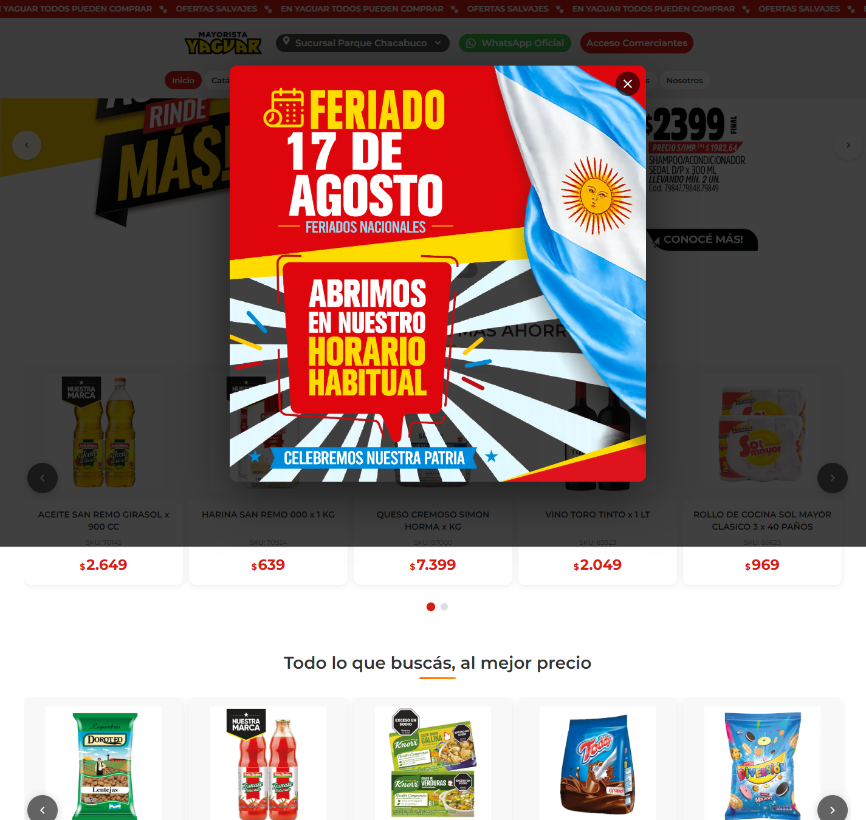
vital.com.ar (referencia)
vital.com.ar — Header vital.com.ar — Navegación vital.com.ar — Primera sección / hero
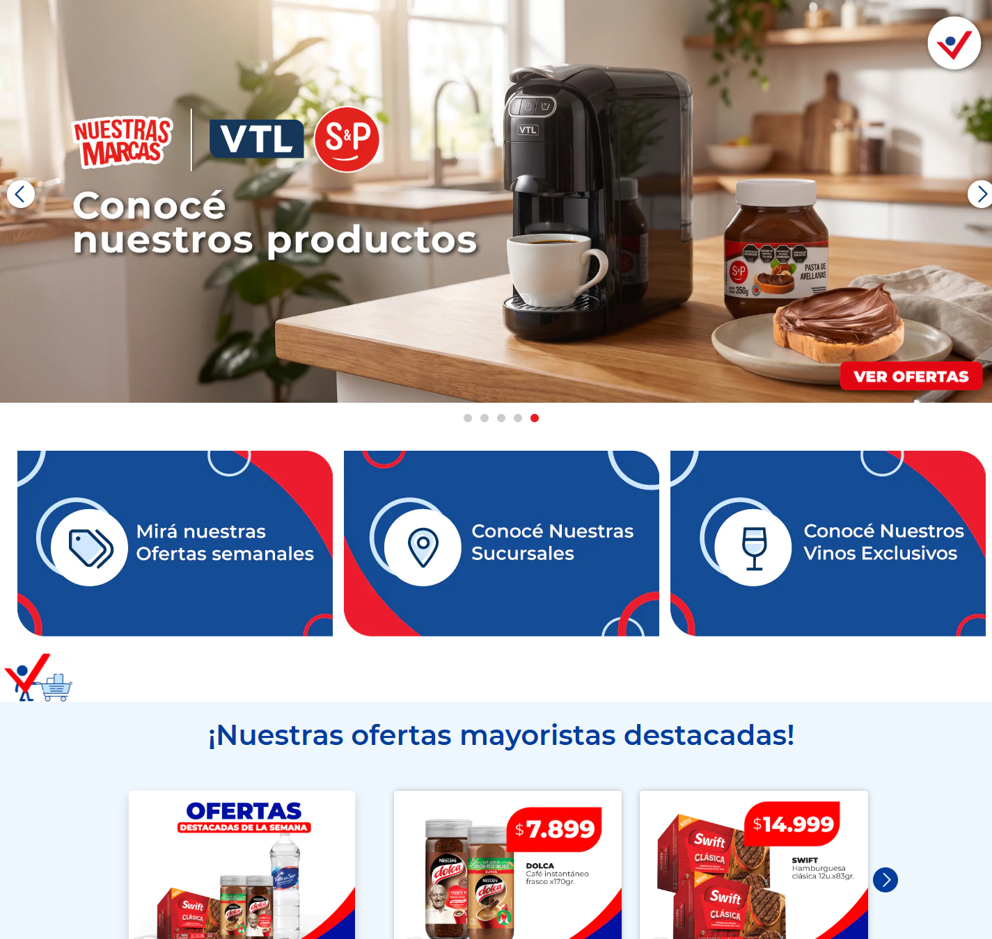
makro.com.ar (referencia)
makro.com.ar — Header makro.com.ar — Primera sección / hero

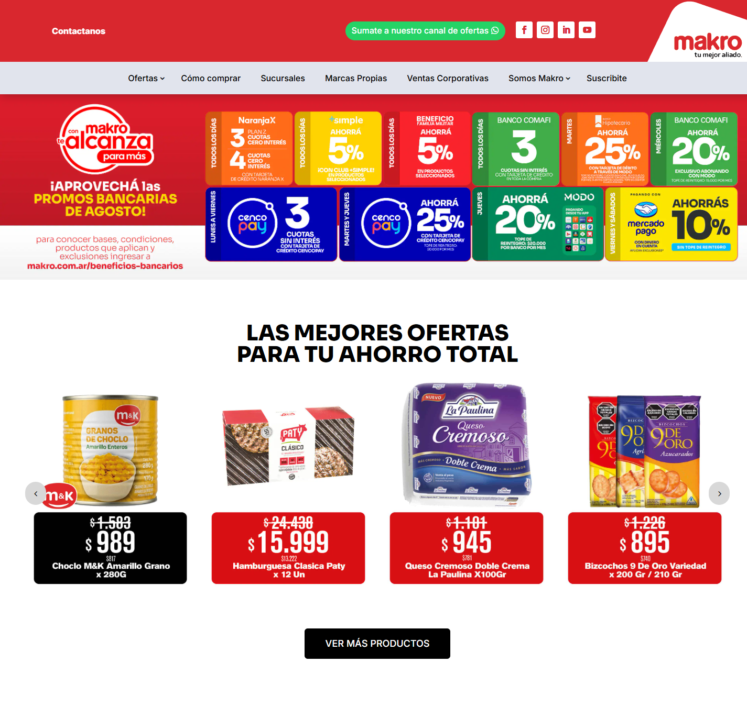
menorcoste.com.ar (referencia)
menorcoste.com.ar — Header menorcoste.com.ar — Primera sección / hero
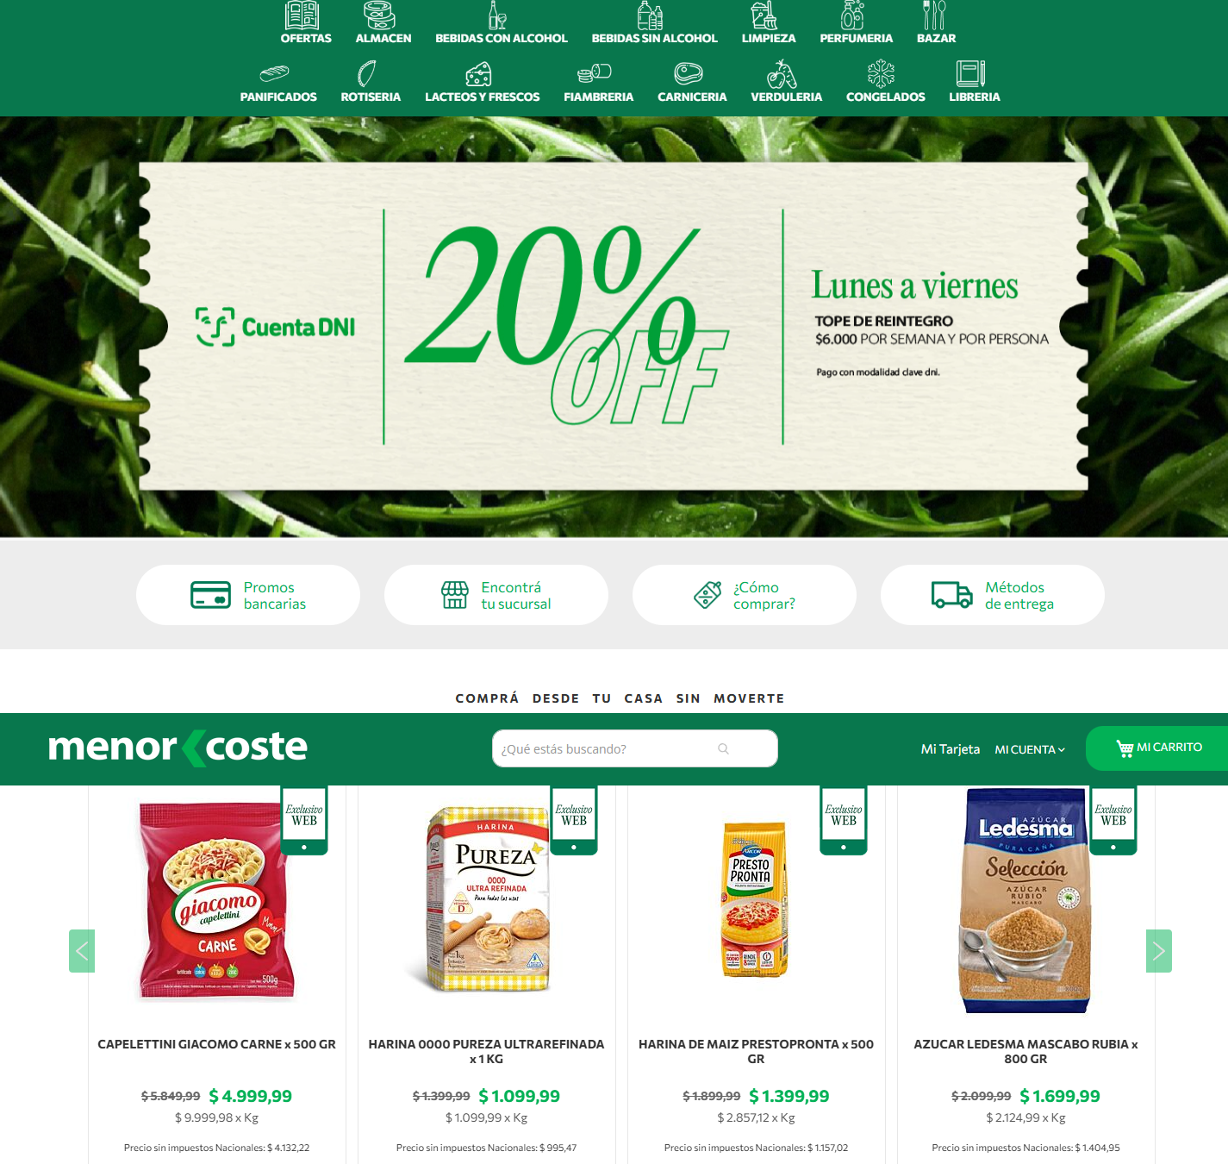

6. Calidad exigida (mejor que todos los sitios analizados)
Métrica | Mejor de los sitios analizados | Objetivo de la app nueva
LCP | sin dato | < 2500 ms
Requests | 75 (makro.com.ar) | < 60
Peso transferido | 1314 KB (menorcoste.com.ar) | < 1051 KB
Nodos DOM | 294 (hergo.com.ar) | < 1200
Lighthouse Performance | 67/100 (menorcoste.com.ar) | ≥ 90
Contraste WCAG AA | el mejor tiene 2 fallos | 0 fallos
Imágenes sin alt | el mejor tiene 0 | 0
Overflow horizontal | algunos no tienen | ninguno entre 320 y 1920px

Errores que cometen los sitios analizados y que esta app no debe repetir:
- Imágenes sin alt (hergo.com.ar, menorcoste.com.ar)
- Inputs sin label asociado (hergo.com.ar, vital.com.ar, menorcoste.com.ar)
- Cantidad de h1 distinta de uno (hergo.com.ar, yaguar.com.ar, makro.com.ar, menorcoste.com.ar)
- Saltos en la jerarquía de encabezados (yaguar.com.ar, vital.com.ar, makro.com.ar, menorcoste.com.ar)
- Foco visible removido (hergo.com.ar, yaguar.com.ar, vital.com.ar, makro.com.ar, menorcoste.com.ar)
- Sin skip link (hergo.com.ar, yaguar.com.ar, vital.com.ar, makro.com.ar, menorcoste.com.ar)
- Contraste por debajo de AA (hergo.com.ar, yaguar.com.ar, vital.com.ar, makro.com.ar, menorcoste.com.ar)
- Imágenes sin width/height (causan CLS) (hergo.com.ar, yaguar.com.ar, vital.com.ar, makro.com.ar, menorcoste.com.ar)
- Imágenes servidas mucho más grandes de lo que se muestran (hergo.com.ar, yaguar.com.ar, vital.com.ar, makro.com.ar, menorcoste.com.ar)
- Sin formatos de imagen modernos (WebP/AVIF) (hergo.com.ar, vital.com.ar, menorcoste.com.ar)
- Áreas clicables menores a 36px en mobile (hergo.com.ar, yaguar.com.ar, vital.com.ar, makro.com.ar, menorcoste.com.ar)
- Animaciones que ignoran prefers-reduced-motion (makro.com.ar)
- Demasiados dominios de terceros (yaguar.com.ar, vital.com.ar, makro.com.ar)
- Navegación completa por teclado con foco visible.
- Lighthouse ≥ 90 en Performance, Accessibility, Best Practices y SEO (mobile con throttling).

7. Entregables
- Proyecto que compila y corre con npm install && npm run dev.
- Tokens de diseño centralizados (variables CSS + config de Tailwind) con los valores de la sección 2.
- Componentes tipados y reutilizables, con las variantes de la sección 2.4.
- Las páginas y secciones de la sección 3, con datos de ejemplo propios.
- README con estructura de carpetas, decisiones tomadas y cómo reemplazar el contenido de ejemplo.
No incluir: logos, marcas, fotos, textos ni nombres de producto de ninguno de los sitios analizados.

Detalle completo de cada sitio en su reporte individual: `reportes/hergo.com.ar/`, `reportes/yaguar.com.ar/`, `reportes/vital.com.ar/`, `reportes/makro.com.ar/`, `reportes/menorcoste.com.ar/`.

